**人工智慧概念後測**

班級：＿＿＿＿＿＿＿ 座號：＿＿＿＿＿＿＿ 姓名：＿＿＿＿＿＿＿

◎「類神經網路」

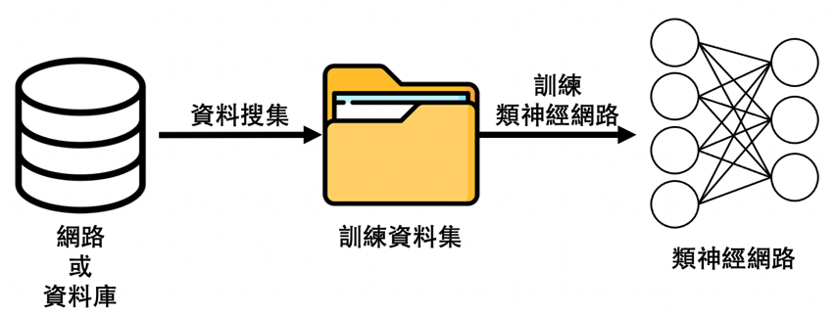

　　在第二單元中，我們學習到類神經網路要透過資料學習到預測、分類的能力，需要經過「資料搜集」、「訓練類神經網路」的流程。請試著回答下列問題。

1. 請簡述為什麼需要「資料搜集」這個過程？

|  |
| --- |
|  |

2. 請簡述為什麼需要「訓練類神經網路」這個過程？

|  |
| --- |
|  |

◎「權重與誤差」

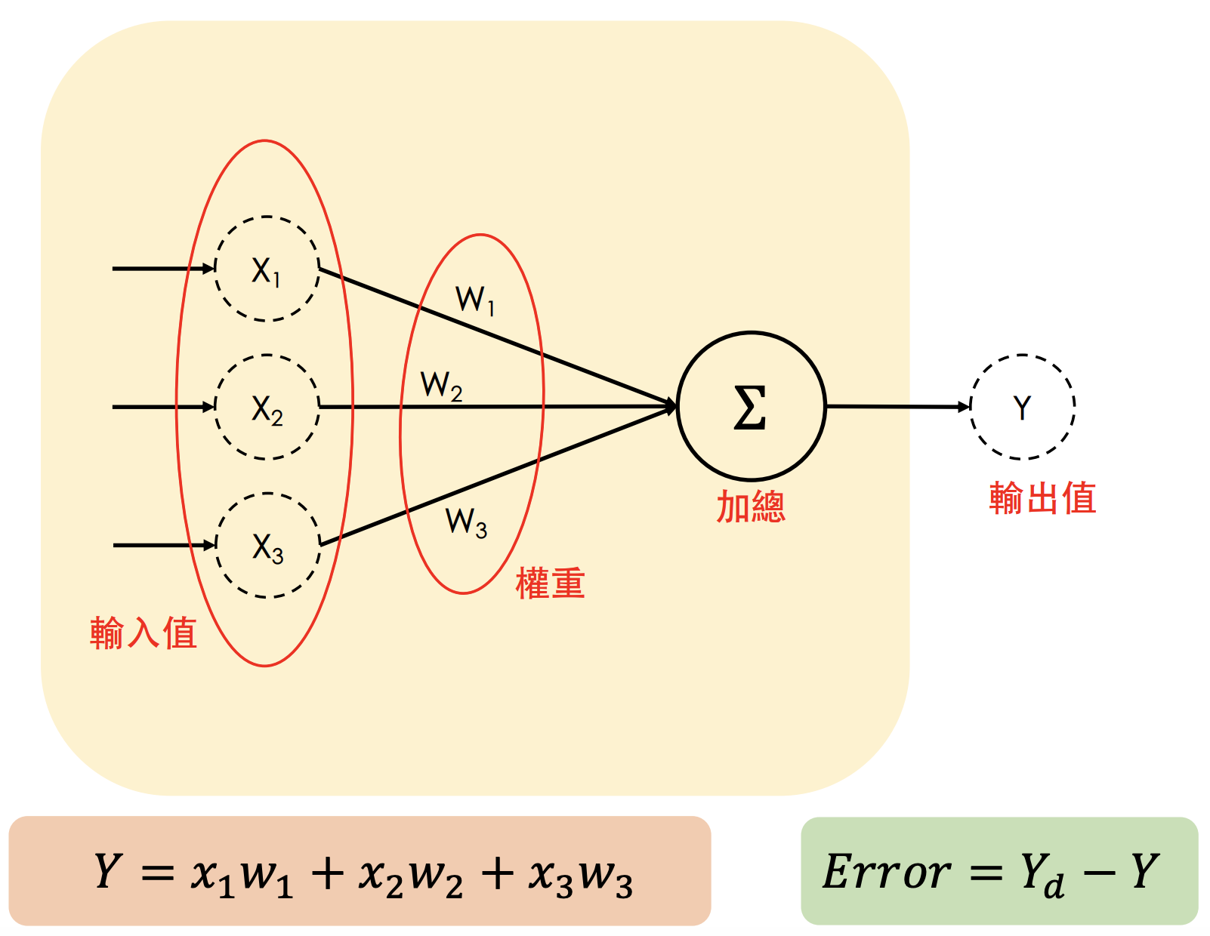

　　在第三單元中，我們學習到「輸出誤差」如何計算，而類神經網路在訓練的過程中，就是透過「調整權重」的方式學習到預測、分類的能力，但「調整權重」這件事情，通常由「學習演算法」決定權重如何調整，不會用人為的方式調整權重。請問「輸出誤差」是什麼意思？「調整權重」的目的是什麼？「調整權重」的根據是什麼？

|  |
| --- |
|  |

◎「類神經元模型」

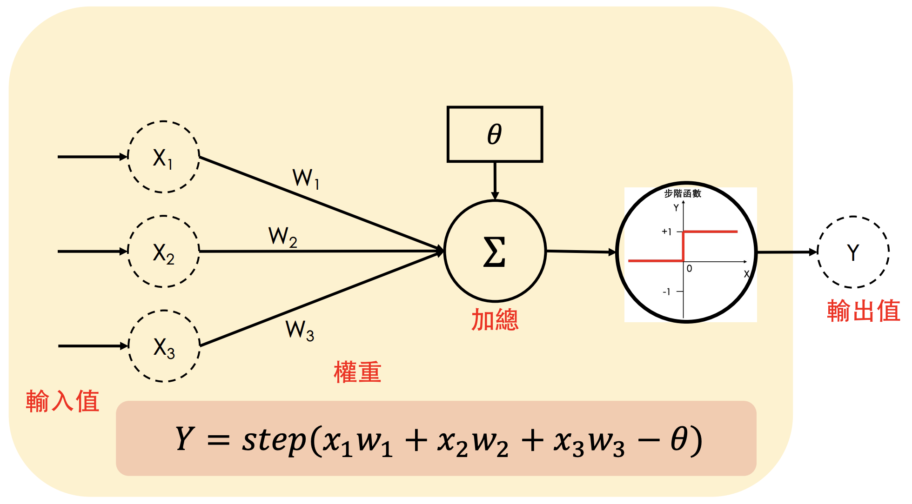

　　上圖為課堂中，我們討論過的一個類神經元模型。請說明這個類神經元模型，在輸入資料後計算輸出值的過程(以**逐步**的方式呈現，例：第一步…，第二步…)：

|  |
| --- |
|  |

◎「激勵函數」

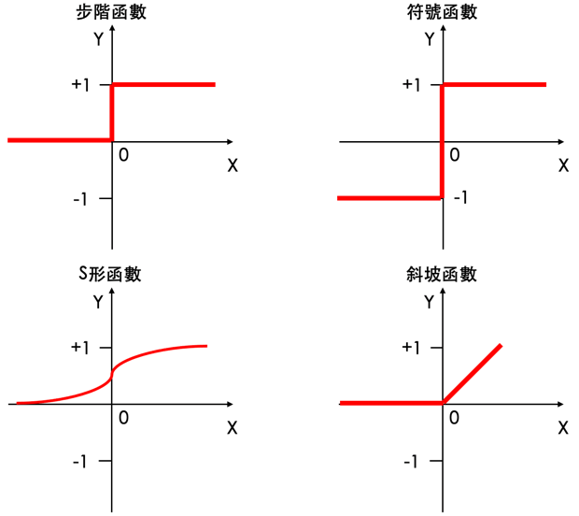

　　上圖為我們討論過的四個「激勵函數」，請簡述四個函數個別的適用狀況：

|  |
| --- |
|  |

◎「學習演算法」

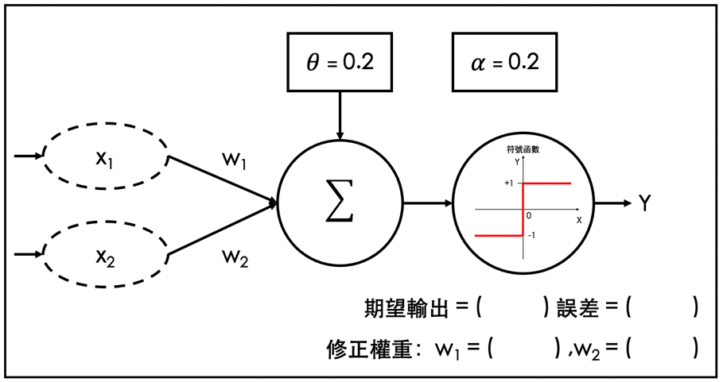

|  |
| --- |
|  |

　　上圖為一個類神經元模型與學習演算法更新權重的方法，**𝜃值與𝛼值都設定為0.2，並設定初始權重為w1 = 0.1、w2 = 0.5**，請運用下表的資料執行學習演算法，將計算過程與最後的權重寫在下方：

**(逐筆資料讀取，進行一次迭代即可)**

|  |  |  |
| --- | --- | --- |
| **X1** | **X2** | **Yd** |
| 2 | 2 | +1 |
| 3 | 4 | +1 |
| 7 | 3 | -1 |
| 6 | 1 | -1 |

|  |
| --- |
|  |